NOT: Test ya da kalibre yaparken karta ya da ICSP’ de PIC bulunmamalıdır.

Devrenin kalibrasyon ayarlarını yapmak ve/veya voltajlarını test etmek için “Options” sayfasından;
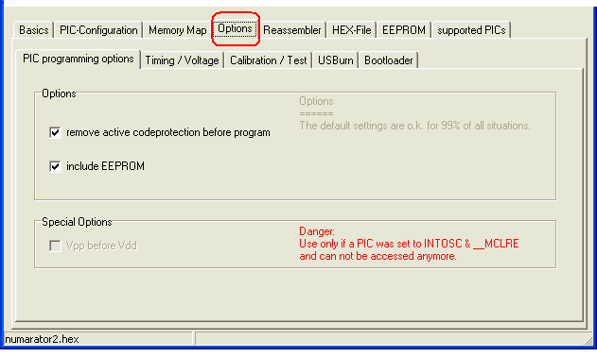

“Calibrasyon/Test” sayfası açılmalıdır.
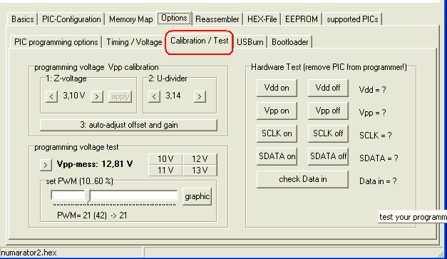

Kalibrasyon:

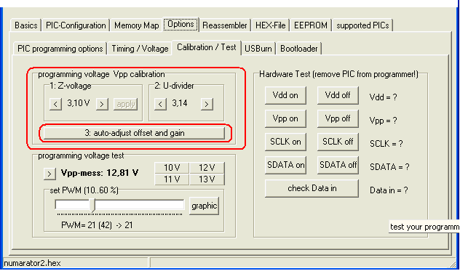

Yukarıda seçili olan bölüm Programlama gerilimi olan Vpp’ nin kalibrasyon ve ofset ayarlarının yapıldığı yerdir.
Eğer programlayıcının yazılımı güncellenmiş ise ilk yapılması gereken Vpp’ nin kalibrasyonudur. Bunu otomatik olarak yaptırabiliriz. Bunun için iç kısımda seçili olan “auto-adjust offet and gain” butonunu kullanılır.
Butona basıldığı zaman bir uyarı penceresi açılır;
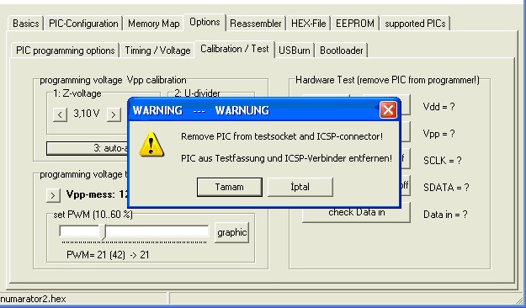
Bu uyarı ZIF sokette ya da ICSP’ de herhangi bir eleman varsa bunların kaldırılması içindir.

Eğer kartta ya da ICSP de bir PIC varsa bunları kaldırdıktan sonra “Tamam” butonu tıklanır ve kalibrasyon/ofset ayarları yapılmaya başlanır. Kısa bir süre sonra işlem biter ve devre kullanılmaya hazır hale gelir.
Test -1:

Devrede ilk test edilmesi gereken yerlerden biri olan programlama voltajı olan Vpp’ nin doğru seviyede olup olmamasıdır.

Bunun için ofset ayarları yapıldıktan sonra aşağıdaki bölümün gözlemlenmesi gerekirse devreden bu seviyenin bir ölçü aleti yardımıyla ölçülmesidir.
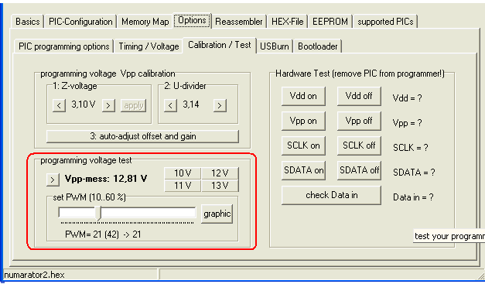

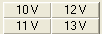

Yukarıda görülen 10V, 11V, 12V ve 13V dört Vpp voltajlarının seviyeleridir. Takılı olan PIC göre bu voltaj seviyeleri otomatik olarak ayarlanmaktadır.

10V olan butona basıldığında yaklaşık 9.8V ile 10.2V arasında bir değer görünmelidir.
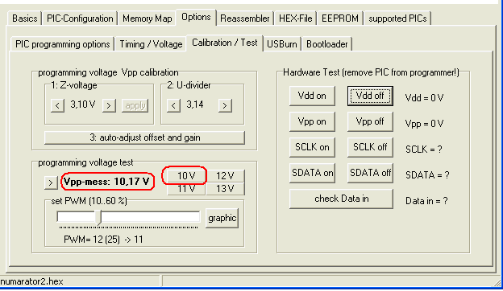
11V olan butona basıldığında yaklaşık 10.8V ile 11.2V arasında bir değer görünmelidir.
12V olan butona basıldığında yaklaşık 11.8V ile 12.2V arasında bir değer görünmelidir.
13V olan butona basıldığında yaklaşık 12.8V ile 13.2V arasında bir değer görünmelidir.
Bu değer istenildiği takdirde devreden ölçü aleti yardımıyla ölçülebilir. Ölçülecek olan yer kartta Vpp-m olarak yazılıştır.
Test -2:
Devenin donanım testinin yani Vpp, Vdd, data ve clock testinin yapılabildiği yerdir.

Bunun için aşağıda gösterilen bölümde test edilmek istenen yer “on” konumuna alınır ve test edildikten sonra “off” ile iptal edilir.

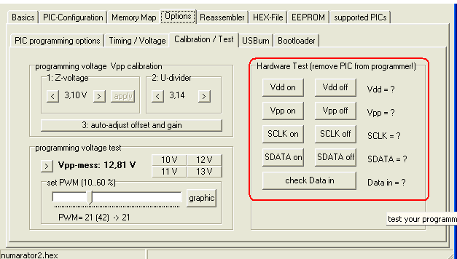

Devrede gözle test edilebilecek 2 voltaj vardır. Bunlar Vpp ve Vdd’ dir. Çünkü bu voltajlar için devrede 2 adet LED bulunmaktadır.

Devredeki kırmızı LED Vpp için; yeşil LED Vdd içindir.

Yani Vpp test bölümünü “on” haline getirsek devredeki kırmızı LED;
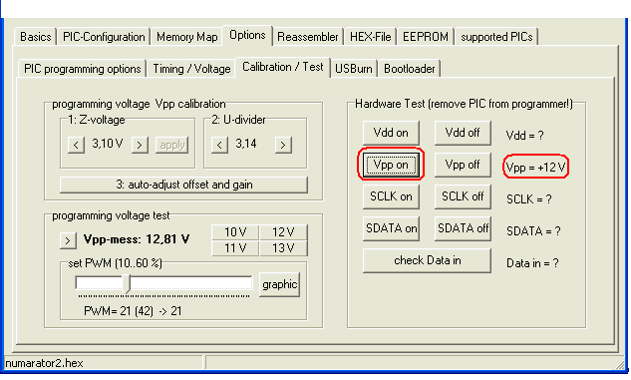
Vdd yi “on” konumuna getirirsek yeşil LED yanacaktır.
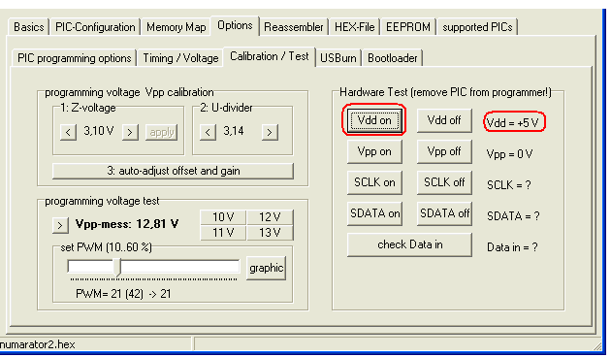

Diğer bölümleri ise bir ölçü aleti yardımıyla gözlemlenebilir.

